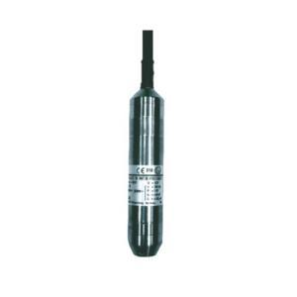
Descriptif sonde piézométrique
La sonde piézométrique ou interrupteur à pression d’air sera de marque Wilo type IPAE pour permettre la mesure précise et fiable du niveau de liquide. La sonde piézométrique sera associée à un coffret de commande de marque Wilo type EC-Lift ou SC-Lift.
Garantie constructeur de 2 ans.

Descriptif et fonctionnalités :
Capteur de niveau piézométrique pour installation en fosse de relevage toutes eaux (usées, chargées en matières fécales ou pluviales).
Interrupteur à pression d’air pour le contrôle de pompes submersibles. Cet interrupteur à pression d’air a été conçu pour une mesure de niveau fiable et précise. Peu sensible à son environnement grâce un fonctionnement étanche. A utiliser avec les coffrets de commande Wilo type EC-Lift ou SC-Lift.

De manière générale sonde piézométrique devra répondre aux exigences suivantes :
  - Signal de sortie 4-20 mA.
  - Indice de protection : IP68.
  - Ne réagit qu’à la pression avec une profondeur d’immersion jusqu’à 10 mètres.
  - Capotage de protection de la membrane démontable pour nettoyage si besoin.
  - Insensibilité aux écumes.
  - Matériau IPAE : Inox 1.4571.
  - Matériau câble : PUR.
  - IPAE en Inox.
- Antidéflagrant, normalisation ATEX pour les environnements à risque.
  - Insensible aux écumes.
  - Entièrement étanche même câble endommagé.
  - Deux échelles de mesure possible, 0-1 m ou 0-2.5 m (cuve grand volume).

Option : plusieurs longueurs de câble 10, 20 et 30 mètres.

Wilo-IPAE

